«Посвящение в пешеходы» в воспитанников д/с «Росинка»
В сентябре 2015 года члены отряда ЮИД были в гостях в МБДОУ Детском саде № 14 «Росинка». Ребята провели интересное профилактическое мероприятие «Посвящение в пешеходы», в ходе которого дошколятам напомнили о правилах дорожного движения, о поведении на улице, дороге, перекрестке.
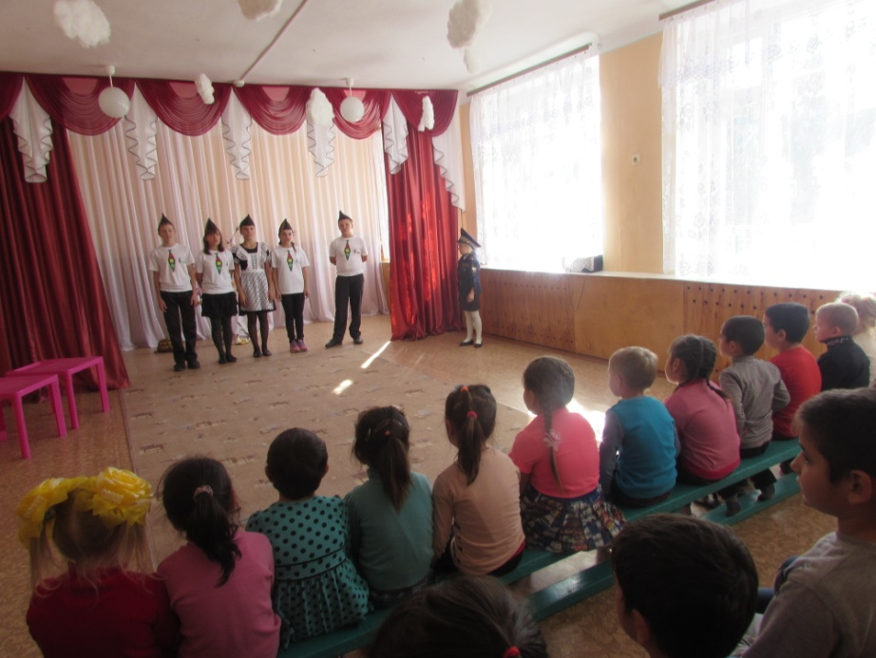

Маренич Александр и Екимова Виктория показали сценку о невнимательности на дороге и о том, к чему это может привести.
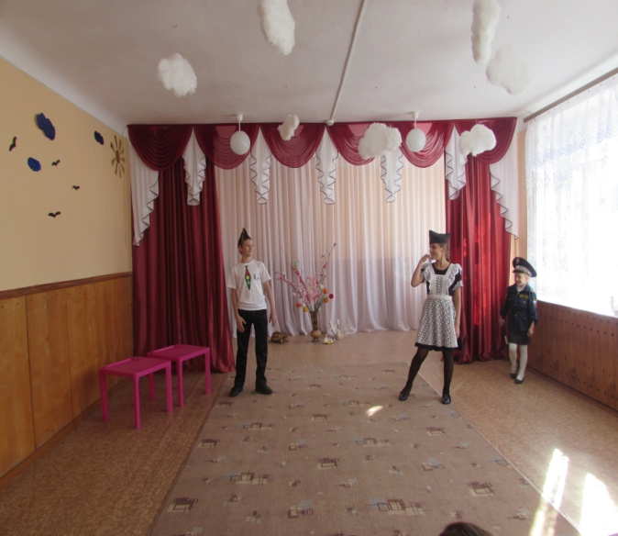
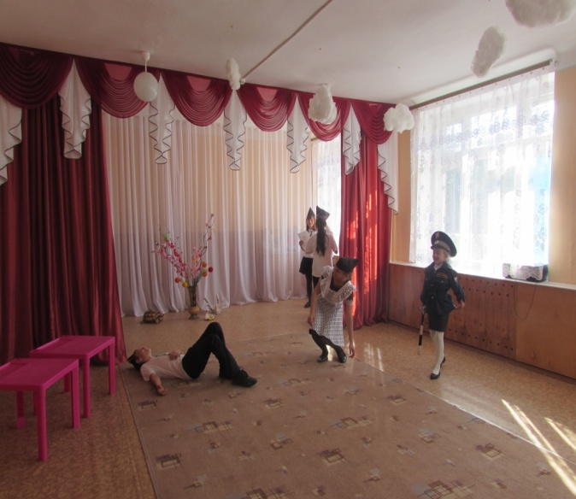

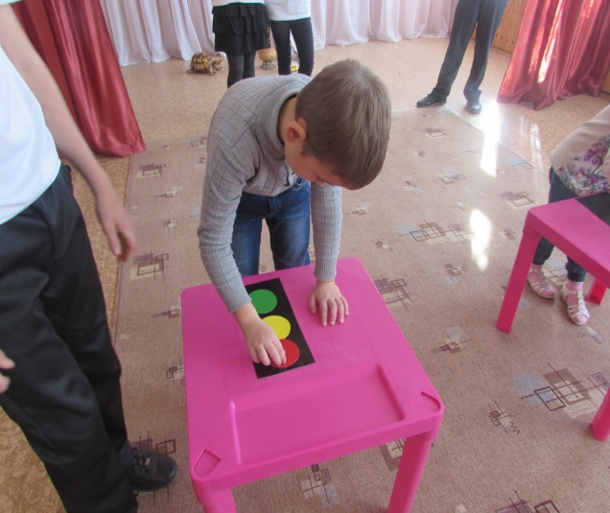
После теоретической части юидовцы предложили немного поиграть. Первой игрой, которые они предложили малышам «Собери светофор». Игра была настолько занимательной, что желающих был «лес рук».
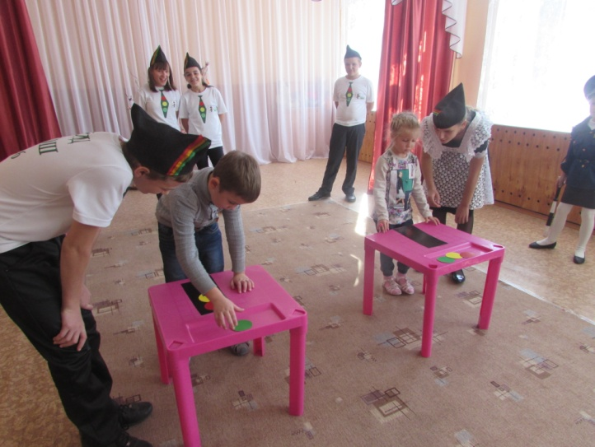

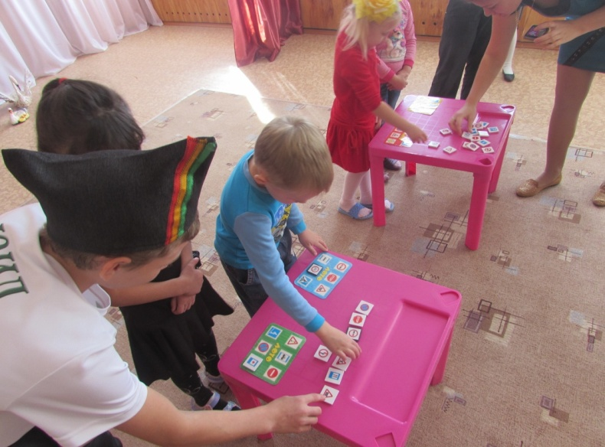

Знание знаков дорожного движения отряд ЮИД проверил в игре «Дорожное лото»
Далее ребята познакомились с незнакомыми дорожными знаками, вспомнили, где они могли встретить тот или иной знак. Еще раз вспомнили 3 простые закона дороги:
1закон - знаешь сам – научи другого,
2 закон - закон внимания,
3 закон - закон актуальности.
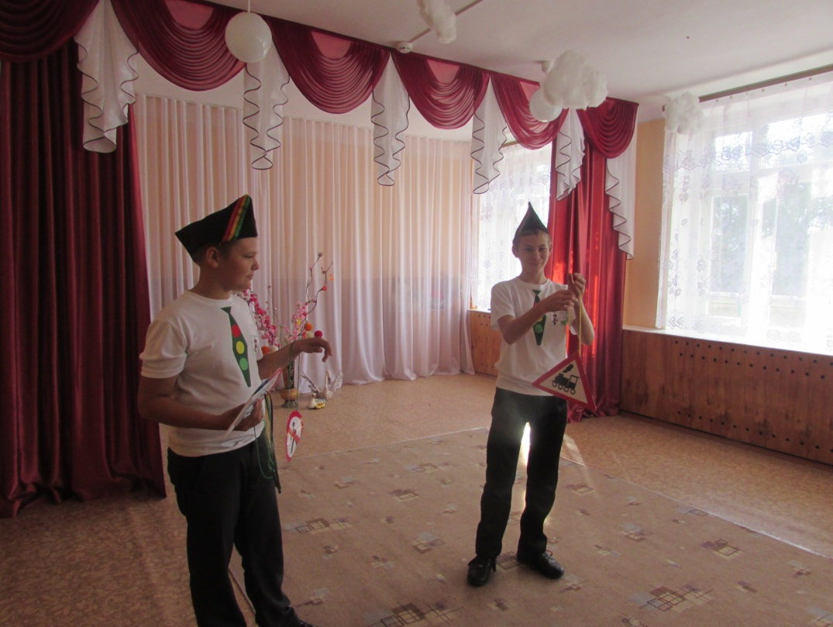

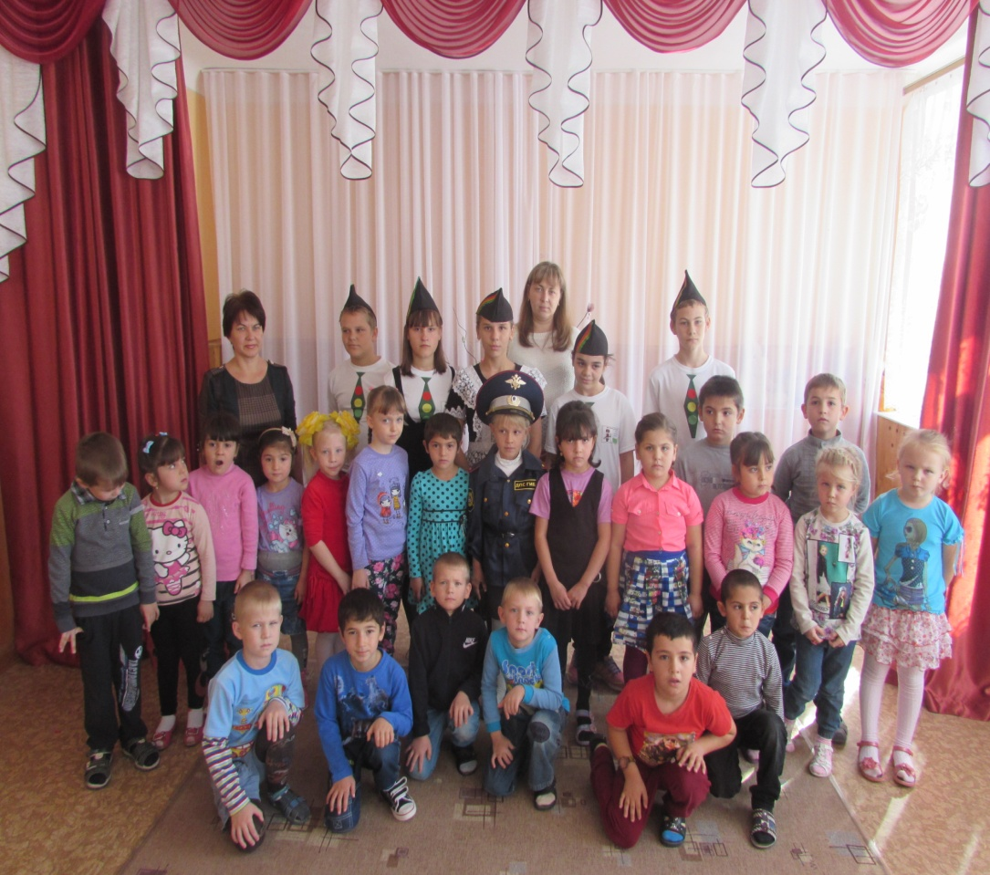

Полученные знания отправились закреплять на практике. Член отряда знакомит дошколят с пешеходным переходом.
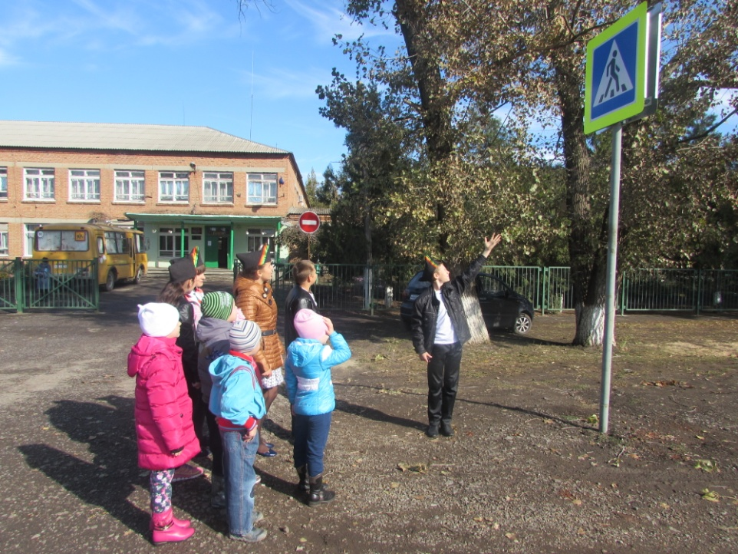

Юный инспектор дорожного движения Горбачева Дианочка (1а класс) выступила в роли инспектора ГИБДД и самостоятельно останавливала транспорт.
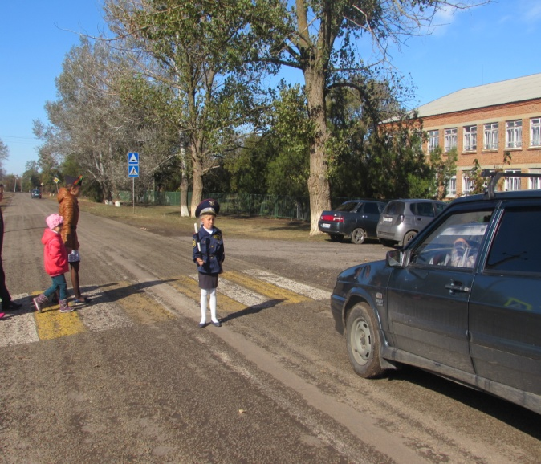
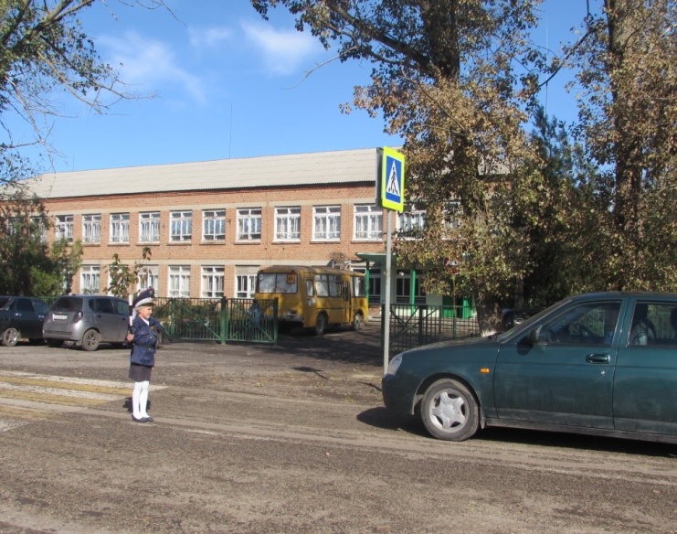

Исполнитель: /Бурейко М.В./
Зам. директора по ВР: /Водяхина Н.Г./

